Муниципальное казенное учреждение дополнительного образования
Районный дом детского творчества

РЕАЛИЗАЦИЯ ОПЫТНО-ЭКСПЕРИМЕНТАЛЬНОЙ ДЕЯТЕЛЬНОСТИ

ЗАНЯТИЕ ПО ТЕМЕ:

«Его Величество - электричество»

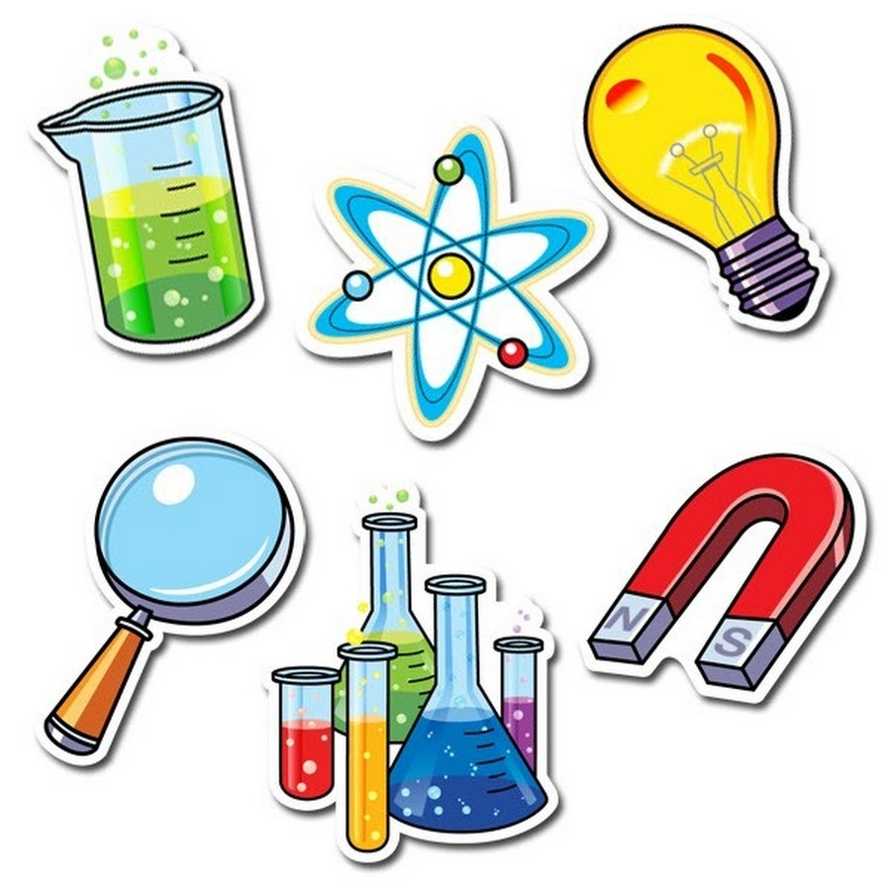
Составитель:
Плотникова Наталья Валентиновна,
педагог дополнительного образования,
объединение «Знайка»
предмет «Окружающий мир»

С. Мильково
Камчатский край
2021

Конспект совместной познавательно-исследовательской деятельности на тему: «Его Величество - электричество»
Образовательная область: познавательное развитие.
Основная деятельность: познавательно-исследовательская.
Форма работы с детьми: решение проблемных задач.
Возраст: 5-6 лет

Цель: расширять представления детей о физических явлениях окружающего мира через организацию опытно-экспериментальной деятельности

Задачи:
Образовательные: познакомить детей с достижением человечества электричеством; обобщать знания детей об электрических приборах и их использовании человеком; познакомить с понятием статическое электричество; закреплять правила безопасного обращения с электроприборами.
Развивающие: способствовать развитию внимания, памяти, логического мышления; развивать познавательный интерес, стремление к исследовательской деятельности.
Воспитательные: вызывать чувства уважения и гордости к достижениям человека.

Оборудование: часы, батарейки, презентация «Бытовые приборы».карточки для игры «Найди пару». Листочки бумаги, соль и молотый перец. На каждого воздушный шар и расческа.

Ход занятия:
- Добрый день мои маленькие исследователи! Сегодня у нас очень интересное занятие! Ой, занятие наше началось в 6 часов ровно, мы уже занимаемся несколько минут, а часы показывают прежнее время, как будто они остановились? И не слышно, как они тикают, да и стрелка стоит на месте. Что же с ними такое?
( ответы детей: нет батарейки, батарейка села)
- Давайте рассмотрим их
(Рассматриваем часы и определяем, что они работают от батарейки.)
- Точно, кто - то вытащил батарейку. Давайте вставим батарейку.
- Как вы думаете, почему стрелки на часах начали двигаться?
- Верно, когда мы вставили батарейку, часы заработали. Стрелки движутся, часы тикают. Что же за сила скрывается в батарейках? Как вы думаете?
(предположения детей)
- Эта сила называется электричество. Что же такое электричество? Электрический ток, вырабатывается на электростанции, а потом бежит по проводам в наши дома и заставляет электрические приборы работать и даже заряжать батарейки.
- Как вы думаете, а у нас в классе есть электричество?
- По каким предметам можно узнать, что электричество есть? (выключатели, розетки, провода, лампы)
- Посмотрите вокруг и скажите, что работает с помощью электричества?
- Скажите, как помогает электричество у вас дома? Докажите, как электроприборы с помощью электричества помогают вам. Например: холодильник. Для чего он нужен? Если он работает, то тогда? А если нет электричества, что происходит с продуктами в холодильнике?
- Какие еще электроприборы есть у вас дома и как они помогают? (стиральная машина, электрочайник, электроплита, фен, телевизор и т.д.)
- Вы, наверное, уже поняли, что предметы, которые мы перечислили, называются бытовая техника, или электрические приборы. Почему эти приборы называют электрическими? (Ответы детей.)
- Предлагаю вам игру «Как предметы помогают человеку»
(предлагаю детям разделиться на две команды с помощью цветных кружочков, Для игры понадобятся карточки: на одних — изображение предмета, на других — изображение, которое показывает, для чего этот предмет нужен человеку.)
- У вас есть по карточке, вам нужно найти пару, для чего нужен этот предмет. Например: у меня карточка, на которой изображен фен, для чего он нужен? Правильно, чтобы высушить волосы. Ищем пару волосы. Готовы? Начали игру! (передвигаясь, дети ищут пару)
Волосы — фен.
Спящий человек — будильник.
Ночь — фонарь.
Чашка — электрический чайник.
Ковер — пылесос.
Письменный стол — настольная лампа.
Фотография — фотоаппарат.
Платье — швейная машинка.
- Молодцы! Все нашли свою пару. Положите карточки в коробку и пройдите на свои места.
- Ребята, подскажите, а может ли быть опасным электричество?
- Можно без взрослых включать утюг? Что может произойти? Хорошо, а мокрыми руками вставлять в розетку вилку пылесоса?
Вывод: При неправильном обращении наши помощники электроприборы, могут превратиться во врагов.
- А знаете ли вы, что много лет назад человек не знал, что электричество есть и им можно пользоваться. Давайте на несколько минут вернемся в прошлое и посмотрим, что использовали люди вместо электроприборов.
Дидактическая игра «Что есть — что было»
- У меня на столе разложены карточки, на одних - изображение предмета современной бытовой техники, на других — предмета, заменяющего его до появления электричества. Найдите пару, и объяснить выбор. (приглашаю 6 человек)
- Ребята, а мы с вами будем судьи, правильно ли они справились с заданием.
Пылесос — веник.
Утюг — гладильная палка (валёк).
Швейная машина — игла.
Электролампа — свеча.
Песочные часы — электронные часы.
Печка — электроплита.
- Прошу высказать свое мнение Диму, как справилась с заданием Таня. Скажи Кирюша, есть ли ошибки у других ребят?
- Ребята, даже в природе есть электричество. Кто во время грозы видел молнию? Разряд молнии — это разряд электричества. Посмотрите на фотографии, у молнии очень мощный электрический разряд, он опасен для жизни человека. Деревья притягивают молнии, через них и через землю разряд может попасть в наше тело и причинить большой вред здоровью. Поэтому нельзя во время грозы прятаться под деревьями.
- И еще интересный факт, когда снимаешь одежду, можно услышать, как она потрескивает. А иногда, даже видны искры. Это тоже электричество. Иногда расческа липнет к волосам, и волосы встают дыбом. Это вещи, волосы, наше тело электризуются. Такое электричество называется статическим и оно неопасное, тихое, незаметное. Тот предмет, который заряжен статическим электричеством, притягивает к себе другие предметы. Например, как волосы к расческе.
- Давайте попробуем. (раздаю воздушные шары)
- Как вы думаете, может шарик приклеится к стене?
Опыт 1: потрите шарик о волосы, а затем той стороной, которой потерли приложите к стене. Получилось? Молодцы!
Опыт 2; для следующего опыта предлагаю нарвать на мелкие части бумагу. Возьмите расческу и несколько раз проведите по волосам, а теперь поднесите ее к бумаге, которую вы порвали на мелкие кусочки. Что происходит?
Вывод: В наших волосах тоже живет статическое электричество. Мы его поймали, когда натирали шар, расчесывали их. А когда мы долго их расчесываем, волосы электризуются, становятся непослушными и торчат в разные стороны. Чтобы волосы стали послушными, надо намочить расческу, расчесать волосы и электричество снимется.
Опыт 3: и еще один. У меня есть соль и молотый перец. Насыпаю на столе. Наэлектризуйте шар и приложите к смеси соли и перца. Что происходит?
- Вы маленькие волшебники!

Итог
- Ребята, вы молодцы! О чем мы с вами говорили сегодня? Кому что запомнилось? Что бы вы рассказали своим друзьям. Сегодня вы научились делать предметы волшебными. На память о нашем занятии в дар воздушные шары.

